Halvcirkelvinkelmåler

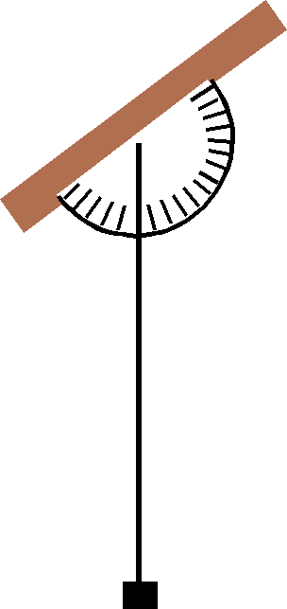
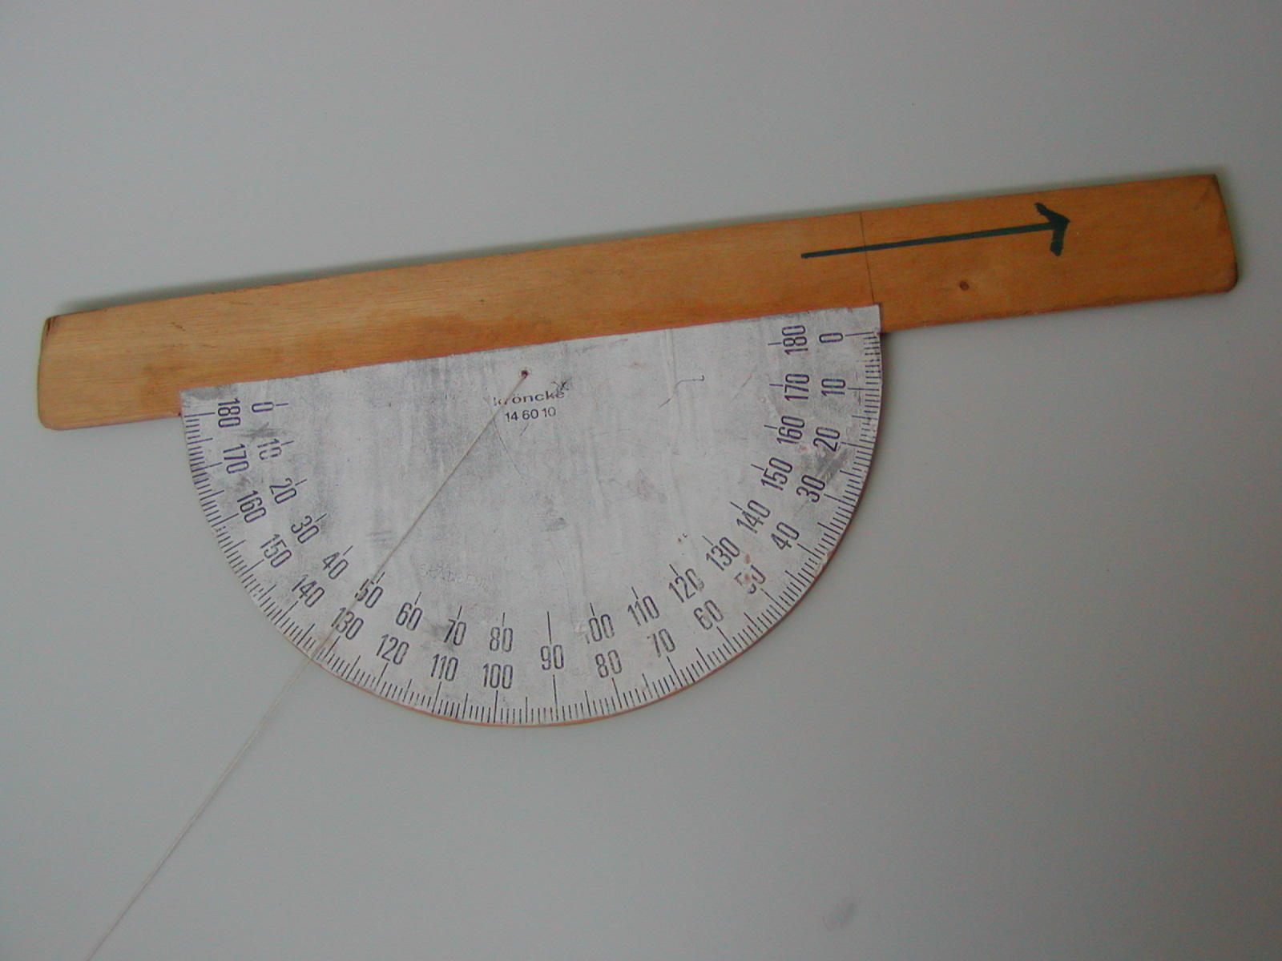

Hjemmelavet halvcirkelvinkelmåler med gradinddeling fra 0 til 180 grader og fra 180 til 0 grader.
I centrum er fastgjort en snor med et lod (en tung skrue f.eks.).
Instrumentet holdes af en person, der sigter hen over den øverste kant mod det ønskede objekt. Måleren holdes lodret og med snoren hængende frit ned. En anden person aflæser gradtallet for hældningen, når sigtet er korrekt.
På den måde kan man måle vinklen mellem vandret og sigtelinjen til et givet objekt.

